Дата проведения «_____» _________ 200 ___ г. Учитель: Головин А.Н.

Урок 9/5
Три состояния вещества.
Различие в молекулярном строении
твердых тел, жидкостей и газов
Основной материал. Три состояния вещества: твердое, жидкое, газообразное. Объяснение свойств различных состояний на основе молекулярного строения вещества.
Демонстрации. 1. Объем и форма твердого тела, жидкости, газа. 2. Свойство газа занимать весь предоставленный объем (по рис. 30 в учебнике).

Решение задач
1. Может ли мед быть твердым, а воздух жидким? При каких условиях?
2. Какие из перечисленных ниже веществ обычно находятся в газообразном, твердом или жидком состоянии: олово, керосин, водород, серная кислота, парафин, полиэтилен, нефть, воздух, капрон?
3. Почему воздушный шарик, заполненный воздухом, сжать легче, чем заполненный водой?
4. Закрытая бутылка наполовину заполнена керосином. Можно ли утверждать, что в верхней половине бутылки керосин отсутствует?
5. Л. №85—94.
На дом. § 11, 12, задание 3, Л. № 84.

Методические рекомендации
К демонстрациям
Свойства различных состояний вещества:
1. Твердое тело. Кусок пластилина на нити опустить в мензурку и измерить объем тела; изменять форму тела, объем остается постоянным. Модель кристалла [1, опыт 94].
2. Жидкость. Подкрашенную жидкость (рис) переливают из одного сосуда в другой (первый и последний — измерительные цилиндры). Форма изменяется, объем сохраняется.
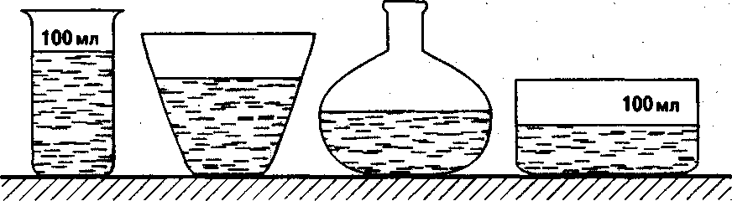
Рис.
3. Газ. Сжимаемость газов. Деформация воздушного шарика, резинового мяча (изменение формы и объема газа).

